

Lista Jedi (UERJ)

Rio de Janeiro, ________ de _____________________________ de 2025.

MATÉRIA: | MATEMÁTICA |  | PROF.(A).: | EMANUEL |  | SÉRIE: | 3ª EM

ALUNO(A): |  |  | TURMA: |  |  | TURNO:

MATEMÁTICA (UERJ-AULA JEDI)

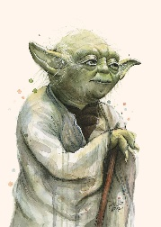

1) Uma cuba de superfície semiesférica, com diâmetro de 8 cm, está fixada sobre uma mesa plana. Uma bola de gude de forma esférica, com raio igual a 1 cm, encontra-se sob essa cuba.

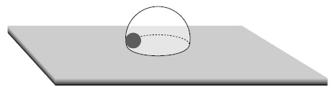

Desprezando a espessura do material usado para fabricar a cuba, determine:

A) a maior área, em cm², pela qual a bola de gude poderá se deslocar na superfície da mesa;

B) o volume, em cm³, da maior esfera que poderia ser colocada embaixo dessa cuba.

2) Em um triângulo equilátero de perímetro igual a 6 cm, inscreve-se um retângulo de modo que um de seus lados fique sobre um dos lados do triângulo. Observe a figura:

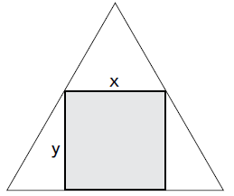

Admitindo que o retângulo possui a maior área possível, determine, em centímetros, as medidas x e y de seus lados.

3) Na figura abaixo, observa-se o retângulo ABCD, que contém o triângulo retângulo DEF, no qual DF = 1.
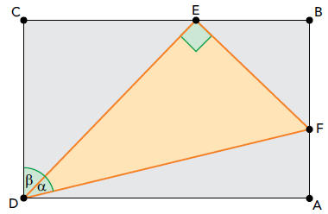

Considerando os ângulos EDF = α e CDE = β, determine o comprimento do lado DA em função de α e β.

4) Em 1965, o engenheiro Gordon Moore divulgou em um artigo que, a cada ano, a indústria de eletrônicos conseguiria construir um processador com o dobro de transistores existentes no mesmo processador no ano anterior. Em 1975, ele atualizou o artigo, afirmando que, de fato, a quantidade de transistores dobraria a cada dois anos. Essa última formulação descreve uma progressão que ficou conhecida como Lei de Moore e que permite afirmar que um processador que possuía 144 × 10² transistores em 1975 evoluíram para um processador com 288 × 10² transistores em 1977. Admitindo um processador com 731 × 10⁶ transistores em 2009, calcule a quantidade de transistores que a evolução desse processador possuirá em 2019, segundo a Lei de Moore.

5) Um prisma triangular reto ABCDEF foi dividido em duas partes por um plano α, de acordo com a imagem abaixo. Os ângulos BAC e EDF das bases do prisma são retos, e o plano α contém os pontos A, B e G, sendo que G pertence à aresta CF e dista 4 cm de C. Calcule o volume, em cm³, do maior sólido definido pela separação estabelecida no prisma pelo plano α.

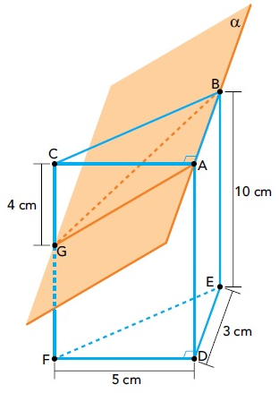

6) Na região conhecida como Triângulo das Bermudas, localizada no oceano Atlântico, é possível formar um triângulo com um vértice sobre a cidade porto-riquenha de San Juan, outro sobre acidade estadunidense de Miami e o terceiro sobre as ilhas Bermudas. A figura abaixo mostra um sistema de coordenadas cartesianas ortogonais, com os vértices do triângulo devidamente representados. A escala utilizada é 1:17.000.000, e cada unidade nos eixos cartesianos equivale ao comprimento de 1 cm.

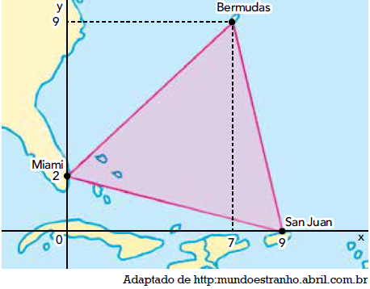

Calcule, em km², a área do Triângulo das Bermudas, conforme a representação plana da figura.

7) Crianças de uma escola participaram de uma campanha de vacinação contra a paralisia infantil e o sarampo. Após a campanha, verificou-se que 80% das crianças receberam a vacina contra a paralisia, 90% receberam a vacina contra o sarampo, e 5% não receberam nem uma, nem outra. Determine o percentual de crianças dessa escola que receberam as duas vacinas.

8) Um capital de C reais foi investido a juros compostos de 10% ao mês e gerou, em três meses, um montante de R$53.240,00. Calcule o valor, em reais, do capital inicial C.

9) O proprietário de uma lanchonete vai ao supermercado comprar sardinha e atum enlatados. Cada lata de sardinha pesa 400 g; e cada lata de atum, 300 g. Como sua bolsa de compras suporta até 6,5 kg, ele decide comprar exatamente 6 kg dessas latas. Sabe-se que foi comprada pelo menos uma lata de cada pescado. Determine o maior número possível de latas que o proprietário da lanchonete poderá comprar.

10) O treinador de um time de futebol desconhece a média das idades de seus 11 jogadores. Porém, ele possui as seguintes informações:

• o capitão tem 30 anos;
• o goleiro tem 23 anos;
• a média de idade do time sem esses dois jogadores é um ano menor do que a média de idade do time completo. Calcule a média de idade do time completo.

11) Em uma atividade nas olimpíadas de matemática de uma escola, os alunos largaram, no sentido do solo, uma pequena bola de uma altura de 12 m. Eles observaram que, cada vez que a bola toca o solo, ela sobe e atinge 50% da altura máxima da queda imediatamente anterior. Calcule a distância total, em metros, percorrida na vertical pela bola ao tocar o solo pela oitava vez.

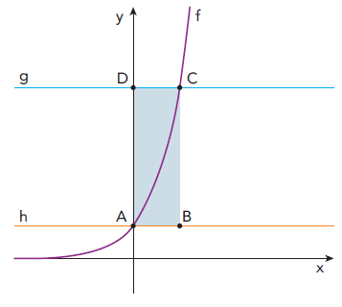
12) Observe o plano cartesiano a seguir, no qual estão representados os gráficos das funções definidas por f(x) =2^{x+1}, g(x) = 8 e h(x) = k, sendo x ∈ IR e k uma constante real. No retângulo ABCD, destacado no plano, os vértices A e C são as interseções dos gráficos f ∩ h e f ∩ g, respectivamente. Determine a área desse retângulo.

13) Ao coletar os dados para um estudo topográfico da margem de um lago a partir dos pontos A, B e T, um técnico determinou as medidas AT = 32 m; BT = 13 m e 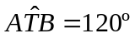, representadas no esquema abaixo.

Calcule a distância, em metros, entre os pontos A e B, definidos pelo técnico nas margens desse lago.

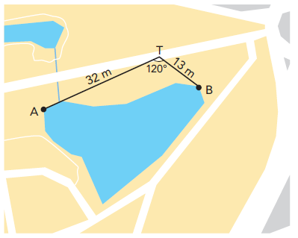

14) (UERJ) Considere a circunferência C de equação x² + y² − 8x + 8 = 0, representada graficamente a seguir.

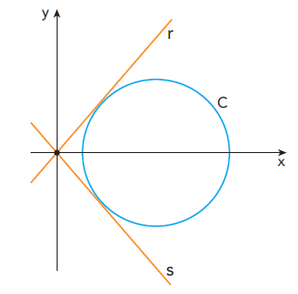

Determine as equações das retas r e s que passam pela origem e são tangentes à circunferência.

15) Uma criança possui um cofre com 45 moedas: 15 de dez centavos, 15 de cinquenta centavos e 15 de um real. Ela vai retirar do cofre um grupo de 12 moedas ao acaso. Há vários modos de ocorrer essa retirada. Admita que as retiradas são diferenciadas apenas pela quantidade de moedas de cada valor. Determine quantas retiradas distintas, desse grupo de 12 moedas, a criança poderá realizar.

16) Em uma matriz quadrada A de ordem três, as somas dos elementos de cada linha, de cada coluna ou de cada diagonal são sempre iguais. Observe alguns de seus elementos:

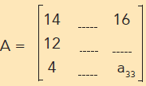

Determine o elemento a₃₃.

17) A sequência (a_{n}) é definida do seguinte modo:

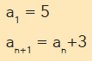

Determine a média aritmética dos 51 primeiros termos dessa sequência.

18) No plano cartesiano a seguir, estão representados os gráficos das funções f e g, sendo P e Q seus pontos de interseção

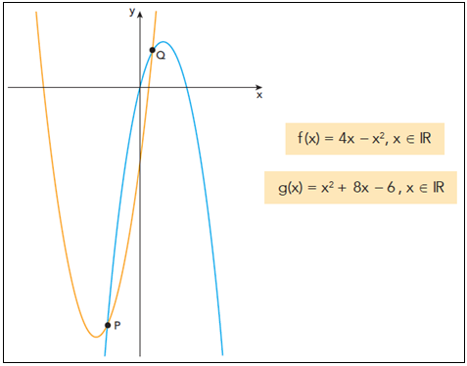.
Determine a medida do segmento 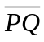.

19) No projeto de construção de uma estrada retilínea entre duas vilas, foi escolhido um sistema referencial cartesiano em que os centros das vilas estão nos pontos A(1,2) e B(11,7). O trecho AB é atravessado por um rio que tem seu curso em linha reta, cuja equação, nesse sistema, é x + 3y = 17. Observe abaixo o esboço do projeto.

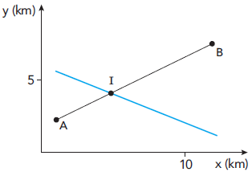

Desprezando as larguras da estrada e do rio, determine as coordenadas do ponto de interseção I.

20) Um depósito de óleo tem a forma de um cone circular reto cujo eixo vertical forma com suas geratrizes o ângulo de 45º. Foram retirados desse depósito 19 m³ de óleo. Com isso, a altura do nível de óleo foi reduzida em 1 m e passou a ter X metros de altura.

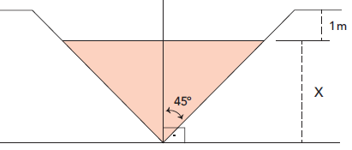

Considerando π = 3, calcule a altura X do nível de óleo.

21) Barris de carvalho costumam ser usados para dar sabor a muitos tipos de vinho. Considere um desses barris, representado na ilustração abaixo.

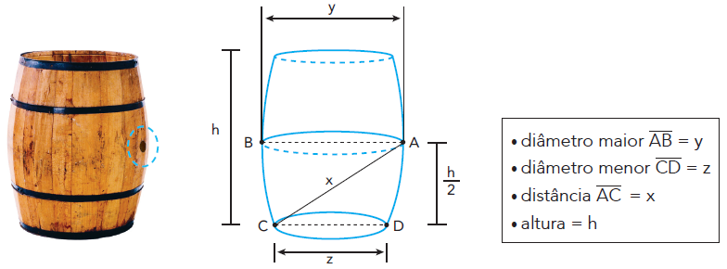

Um dos métodos usados para calcular o volume aproximado V desses barris, em litros, consiste em medir com uma vareta a distância interna x, em metros, do furo A, na metade da altura do barril, ao ponto C da base, situado no lado oposto. Em seguida, aplica-se fórmula V = 605.x³ litros. Admita um barril com as seguintes medidas: y = 0,7 m; z = 0,5 m; h = 1,6 m. Calcule o volume aproximado, em litros, de vinho que pode ser armazenado nesse barril.

22) As retas r, u e v, construídas em um mesmo sistema de coordenadas cartesianas ortogonais, apresentam as seguintes equações:

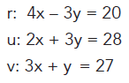

Determine se as três retas são concorrentes em um único ponto. Justifique sua resposta com os cálculos necessários.

23) No esquema abaixo, estão representados os planos ortogonais α e β, sendo A um ponto de α e D um ponto de β. Os pontos B e C pertencem à intersecção desses dois planos, sendo 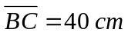. Considere, ainda, 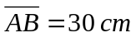 e 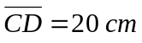, perpendiculares a β e α, respectivamente.
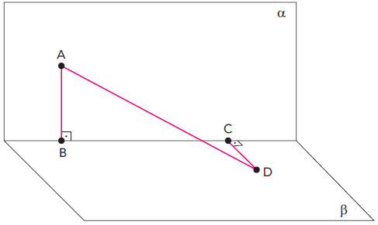
.
Calcule, em centímetros, a distância 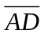. .

24) Em uma urna há sete bolinhas, sendo duas delas vermelhas e cinco azuis. Quatro do total de bolinhas serão sorteadas ao acaso.
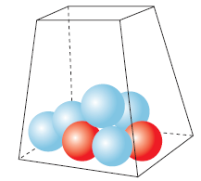

Calcule a probabilidade de pelo menos uma das bolinhas sorteadas ser vermelha.

25) O polinômio P(x) = x⁴ − 4x³ + 13x² − 36x + 36 é divisível por (x − 2)². Calcule P(2) e resolva a equação P(x) = 0.

26) No cilindro circular reto representado a seguir, observam-se dois cones congruentes, de mesmo vértice, cujas bases coincidem com as bases do cilindro. Sabe-se que o cilindro tem raio da base de 10 cm e altura de 20 cm.
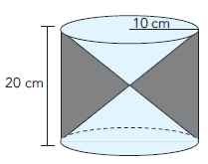

Calcule, em centímetros, a altura de um desses cones. Em seguida, determine, em cm³, o volume da região interior ao cilindro e exterior aos cones.

27) O plano cartesiano abaixo contém duas circunferências tangentes, F e B.

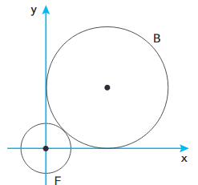.
Considere que a equação de F é x2 + y2 = 4 e que B é tangente aos eixos coordenados x e y.

Calcule o raio e a equação da circunferência B.

28) Cada uma das letras do nome do matemático Cavalieri (1598-1647) foi escrita em um cartão, conforme a ilustração a seguir.

Após os cartões serem virados e embaralhados, um estudante foi desafiado a escolher um cartão de cada vez, de modo a obter a sequência exata das letras do nome. Os quatro primeiros cartões escolhidos ocupam a posição correta na sequência desejada: CAVA __ __ __ __ __ .
Calcule a probabilidade de o estudante acertar as posições corretas das vogais no restante da palavra.

29) No gráfico, está representada, fora de escala, a função polinomial P de variável real x, definida por

P(x) = 2x³ − 3x² − 11x + 6.

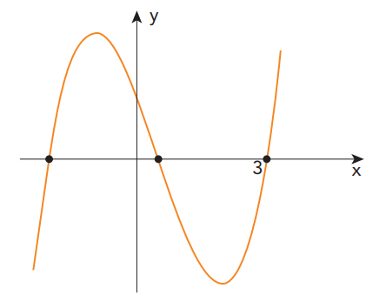

Sabe-se que uma fatoração desse polinômio é P(x) = (x − 3) ∙ (2x² + 3x − 2). Calcule as raízes dessa função polinomial. Apresente, ainda, os valores de x que são as soluções da inequação P(x) ≥ 0.

30) Um surto de gripe em uma escola teve início com apenas um aluno. O número total y de alunos infectados pelo vírus da gripe, até x horas depois do momento inicial da contaminação, é dado aproximadamente pela equação y = 46 − k∙3^{− 0,1x}, em que 0 ≤ x < 20 e k é uma constante positiva. Observando que o surto teve início com y = 1, calcule o valor de k e, também, em quantas horas, exatamente, 31 alunos foram contaminados.

31) No tronco de cone circular reto de bases paralelas ilustrado a seguir, o raio da base menor, o raio da base maior e a altura do tronco medem, respectivamente, 1 dm, 2 dm e 3 dm.

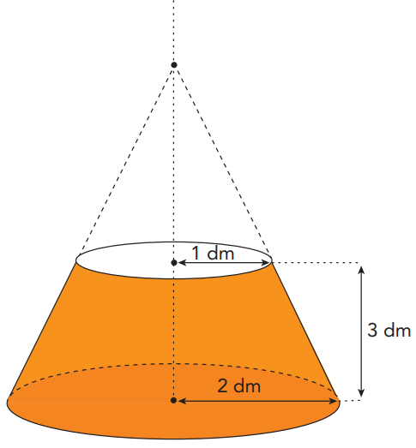

Calcule o volume total do tronco de cone, admitindo π = $\frac{22}{7}$.

32) Um paradoxo matemático pode ser exemplificado da seguinte maneira: considere um recipiente em que caiba, exatamente, um litro. Uma pessoa tem a tarefa de encher esse recipiente que, inicialmente, está vazio. Em um primeiro momento, ela coloca água até a metade da capacidade do recipiente. Após isso, ela deve adicionar, exatamente, a metade da quantidade de água que falta para enchê-lo, e assim sucessivamente. Dessa forma, ela terá a impressão de que o recipiente nunca ficará cheio.

Sabe-se que n é o menor número de vezes que essa pessoa terá de realizar a ação de colocar água no recipiente, até que ele esteja com mais de 95% do seu volume completo. Considerando log₁₀ 2 = 0,3, calcule n.

